安全启动
软件详细设计说明书

历史记录
版本 | 编制 |  | 更改记录
版本 | 发布人 | 日期 | 更改记录
V0.1 | 杨洋 | 2024/11/18 | 初始版本
V0.2 | 黄宇鸿 | 2024/11/22 | 1.修改第一章 完善流程图；  2.修改第二章 完善流程说明；
V0.3 | 黄宇鸿 | 2024/11/27 | 1.增加概要；  2.修改第二章 增加说明表格；
V0.4 | 杨洋 | 2024/12/03 | 1.增加名称解释；  2.增加key说明；
V0.5 | 杨洋 | 2025/1/10 | 1.增加key的配置；
V0.6 | 杨洋 | 2025/7/22 | - 修改android format key的说明  - 增加DA签名的流程
V0.7 | 杨习平 | 2026/06/22 | - 修改 Android root img key 和 cert证书  - 添加68差异变动备注

目录
概要 5
名词解释 5
1. 总体设计 6
1.1 处理流程 6
1.1.1 系统开机流程 6
1.1.2 系统校验流程图 8
2. 镜像签名与校验 9
2.1 表格说明 9
2.2 Yocto LK 10
2.2.1 签名 10
2.2.2 验签 11
2.2.3 KEY 12
2.3 Yocto Format镜像 13
2.3.1 签名 13
2.3.2 验签 15
2.3.3 KEY 16
2.4 Yocto system 17
2.4.1 签名 17
2.4.2 验签 18
2.4.3 KEY 19
2.4.4 后续签名跟验签方式 20
2.5 Tbox system 21
2.5.1 签名 21
2.5.2 验签 22
2.5.3 KEY 23
2.5.4 后续签名跟验签方式 23
2.6 Android LK 24
2.6.1 签名 24
2.6.2 验签 25
2.6.3 key 26
2.7 TBOX LK 27
2.7.1 签名 27
2.7.2 验签 28
2.7.3 key 28
2.8 MTK Android Format镜像 29
2.8.1 签名 29
2.8.2 验签 30
2.8.3 KEY 31
2.9 AVB镜像 32
3. 安全特性配置 33
3.1 开启安全启动配置 33
3.1.1 yocto侧软件安全配置 33
3.1.2 tbox侧软件安全配置 33
3.1.3 Android侧软件安全配置 33
3.1.4 BootRom开启安全启动 34
3.1.5 enable secure boot 35
3.1.5.1 first image校验 35
3.1.5.2 others image校验 36
3.1.5.2.1 Fit Format镜像校验 36
3.1.5.2.2. secure boot过程其余镜像校验 38
3.2 生成密钥 40
3.2.1 yocto端生成密钥对 40
3.2.2 Android端生成密钥对 40
3.2.3更新MTK Android Format镜像校验的公钥（oemkey.h） 42
3.2.4 avb key配置 43
3.3 DA签名 44
3.3.1 DA的密钥配置 44
3.3.2 DA的签名 45
3.3.3 flash tool 刷写 45

概要
Secure boot（安全启动）指的是建立用于运行已验证应用程序的可信平台的启动序列。它从一个不可变的序列开始，使用密码验证代码的源，从而只执行授权的软件。启动序列将设备置于已知的安全状态，并检测软件的二进制操作和反射攻击。Secure boot的目的就是确保在系统平台上所执行的程序代码是厂商确认过的,避免有人恶意修改系统程序的恶意行为。

名词解释
缩写 | 全称及释意
DRAM | Data Random Access Memory 动态随机存取内存
eFuse | Electronic Fuse 电子保险丝
eMMC | Embedded MultiMedia Card 嵌入式多媒体卡
FIT | Flattened lmage Tree 扁平树镜像
LK | Litter Kernel轻量内核
ROM | Read-only Memory 只读存储器
SBC | Secure Boot Check安全启动检查
SRAM | Static Random Access Memory 静态随机存取存储器
TEE | Trusted Execution Environment 可信执行环境
Nebula | 谦川虚拟化os名称
SOS | Service OS 服务os
UOS | User OS 用户os

总体设计

1.1 处理流程

1.1.1 系统开机流程

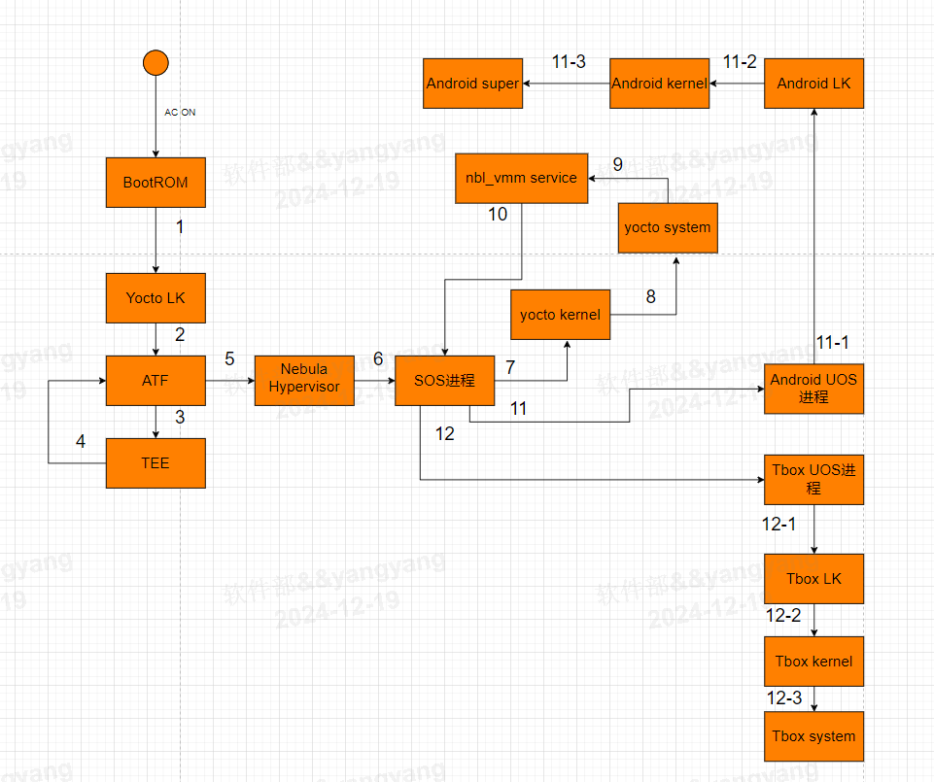
AC ON:上电启动，运行BootRom
1.BootRom加载Yocto LK镜像到sram
2.Yocto LK跳转到ATF
3.ATF初始化，跳转TEE
4.TEE环境初始化完成，跳回ATF
5.ATF跳转到Nebula Hypervisor初始化
6.Nebula Hypervisor初始化完成后启动SOS进程
7.SOS进程启动SOS虚拟机，vcpu0跳转Yocto Kernel
8.Yocto Kernel开机启动Yocto system
9.进入userspace，启动nbl_vmm service
10.nbl_vmm service运行，发送启动UOS虚拟机命令给SOS进程
11.SOS进程收到命令启动Android UOS进程
12.SOS进程收到命令启动TBOX UOS进程
11-1.Android UOS进程启动，与SOS建立mailbox连接。Android UOS虚拟机启动，vcpu0跳到Android LK，Android LK加载Android Kernel/dtb/ramdisk，调用smc接口让UOS进程patch device tree，Uos patch Android device tree，加入mailbox资讯，启动Android Kernel
11-2.Android Kernel运行Android super镜像
11-3.Android 启动
12-1.Tbox UOS进程启动，与SOS建立mailbox连接。Tbox UOS虚拟机启动，vcpu0跳到Tbox LK，Tbox LK加载Tbox Kernel/dtb/ramdisk，调用smc接口让UOS进程patch device tree，Uos patch Tbox device tree，加入mailbox资讯，启动Tbox Kernel
12-2.Tbox Kernel运行Tbox super镜像
12-3.Tbox 启动

1.1.2 系统校验流程图
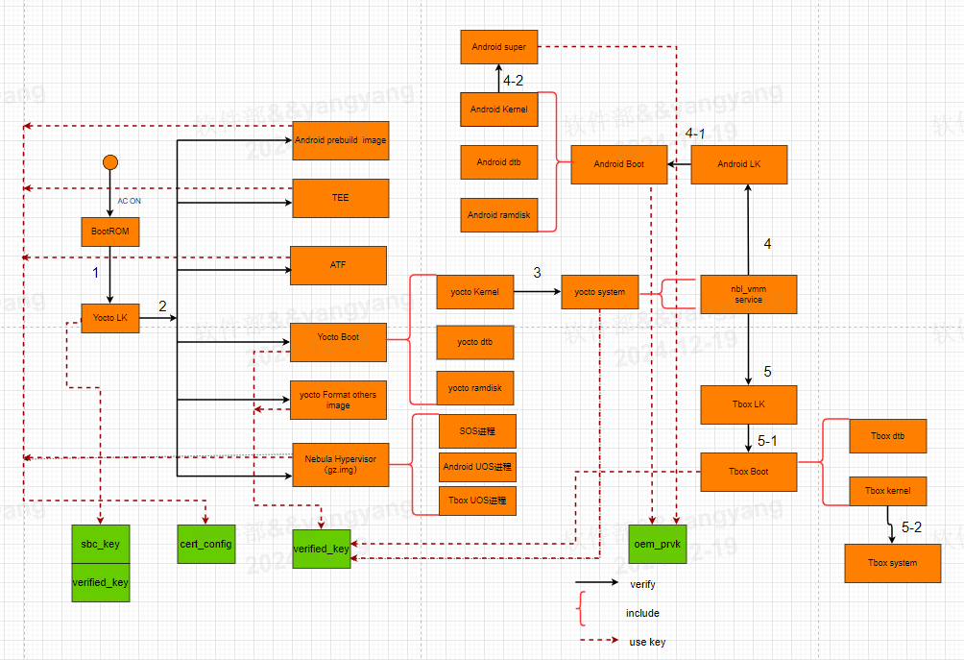
1.上电启动，运行BootRom代码， 校验Yocto LK镜像(bl2.img)，校验通过加载Yocto LK镜像到sram
2.Yocto LK 校验MTK Android Format镜像跟Yocto Format镜像，校验通过后加载到dram，主要有TEE，ATF，Yocto Boot（加载Yocto kernel、Yocto dtb、Yocto ramdisk），Nebula Hypervisor镜像（启动SOS进程和UOS进程）
3.Yocto Kernel开机，校验Yocto system镜像（运行nbl_vmm service）
4.nbl_vmm service运行校验Android LK镜像
5.nbl_vmm service校验Tbox LK镜像
4-1.Android LK校验Android Boot镜像，校验成功后加载Android Kernel/dtb/ramdisk
4-2.Android Kernel运行校验super镜像（加载Android system、Android vendor等等）
5-1.Tbox LK校验TboxBoot镜像，校验成功后加载Tbox Kernel/dtb
5-2.Tbox Kernel运行校验Tbox system镜像

镜像签名与校验

2.1 表格说明

注：类型分类按签名方式进行分类，其中super.img中包含了system.img、vendor.img等Android系统相关
类型（按签名方式） | 模块 | 镜像
YOCTO LK | Yocto LK | bl2.img
YOCTO FORMAT镜像 | Yocto Boot | yocto-boot.img
YOCTO FORMAT镜像 | Tbox Boot | boot_uos_tbox.img
YOCTO FORMAT镜像 | Others | logo.img，vcp.img,apusys.img,scp.img，  gpueb.img
YOCTO SYSTEM | Yocto system | system.ext4
ANDROID LK | Android LK | bl2-an.img
TBOX LK | Tbox LK | bl2-tbox.img
TBOX SYSTEM | Tbox system | system_uos_tbox.img
MTK ANDROID FORMAT镜像 | Android prebuild image | audio_dsp.img，dpm.img，dtbo.img，mcupm.img，modem.img，mvpu_algo.img，pi_img.img，spmfw.img，sspm.img，connsys_bt.img,connsys_wifi.img,connsys_gnss.img
MTK ANDROID FORMAT镜像 | ATF/TEE | tee.img
MTK ANDROID FORMAT镜像 | Nebula Hypervisor | gz.img
AVB镜像 | Android Boot | boot.img，vendor_boot.img，init_boot.img
AVB镜像 | Android | vbmeta.img，vbmeta_system.img，vbmeta_vendor.img，super.img
未签名的镜像 |  | ccu.img,mcf_ota.img,userdata.ext4,  userdata.img, userdata_uos_tbox.ext4

2.2 Yocto LK

2.2.1 签名
1.将root pub key和image pub key打包进Key cert，并使用root priv key签名
2.计算image hash，将image hash和image pub key打包进content cert，并使用image priv key签名
3.将key cert和content cert拼到image尾部
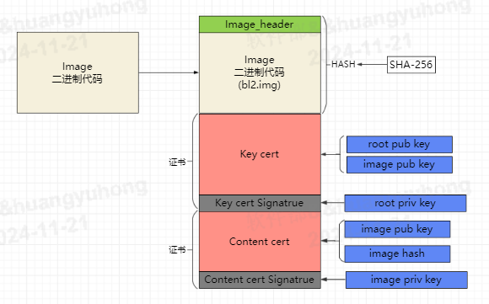

2.2.2 验签
1.从efuse去读root pub key hash，对比Key cert内的root pub key计算出的hash值
2.使用root pub key校验Key cert signature
3.对比Key cert内的image pub key和Content cert内的image pub key
4.使用image pub key校验Content cert Signature
5.计算image的hash并与Content cert内的image hash对比
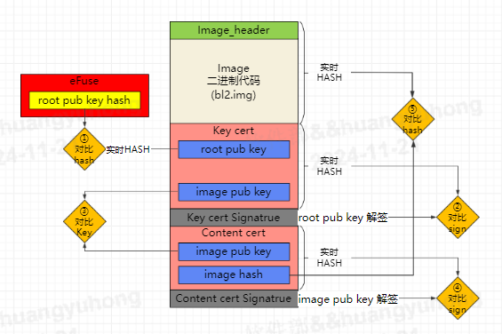

2.2.3 KEY
使用私钥：
<yocto branch>/meta/meta-mediatek/conf/machine/keys/sbc_key.pem
<yocto branch>/meta/meta-mediatek/conf/machine/keys/verified_key.pem
使用公钥：
<yocto branch>/meta/meta-mediatek/conf/machine/keys/sbc_key.pem 自动转换
<yocto branch>/meta/meta-mediatek/conf/machine/keys/verified_key.pem 自动转换

sbc_key.pem 与verified_key.pem分别对应2.1.1章节签名的root private key跟image private key
相应的自动转换公钥对应2.1.2 验签中的root public key跟 image public key。
打包进镜像的是自动转换的公钥

2.3 Yocto Format镜像

2.3.1 签名
Yocto Format镜像是FIT格式，通过its配置文件，它描述了FIT镜像中包含哪些固件镜像、这些固件镜像的位置以及它们的加载和配置信息，签名的信息等。
用dtc工具反编译vcp镜像成dts格式的如下图所示：
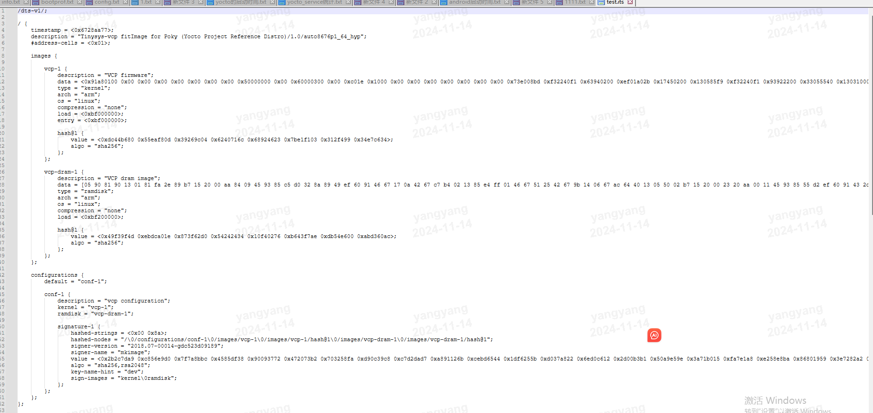

1.image node下面的每个节点（kernel、ramdisk、fdt等）是FIT镜像中包含的固件镜像， 每个固件镜像data节点存放固件raw data二进制数据，计算各data节点的hash值并存放到各data节点之后（即固件镜像hash节点的value）
2.计算除了data节点外所有节点的总hash值，也就是image节点所有内容（除了data节点，因为第一步里面已经计算过hash值了）和configurations节点所有内容算总的hash，然后使用私钥签名，把签名值保存到configurations/conf@1/signature@1/value（即signature节点）
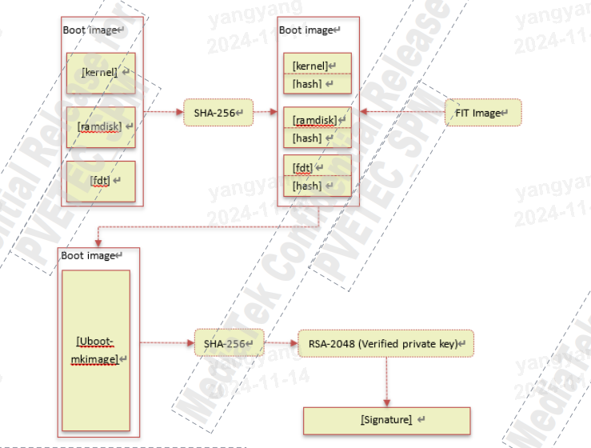

2.3.2 验签
1.使用公钥解密signature节点下的value值，计算除了data节点外所有节点的总hash值，比较是否相等，相等则Boot continues，否则System halts
2.计算images node下面每个data节点的hash值并分别对比对应hash节点下的值是否相等，相等则Boot continues，否则System halts
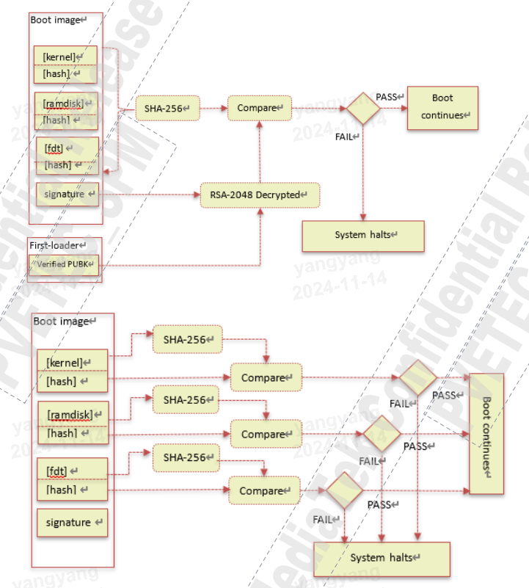

2.3.3 KEY
使用私钥：
<yoctobranch>/meta/meta-mediatek/conf/machine/keys/verified_key.pem
使用公钥：
<yoctobranch>/meta/meta-mediatek/conf/machine/keys/verified_key.pem自动转换
Public Key存储在bl2.img内部，编译时候把public key编译到代码中
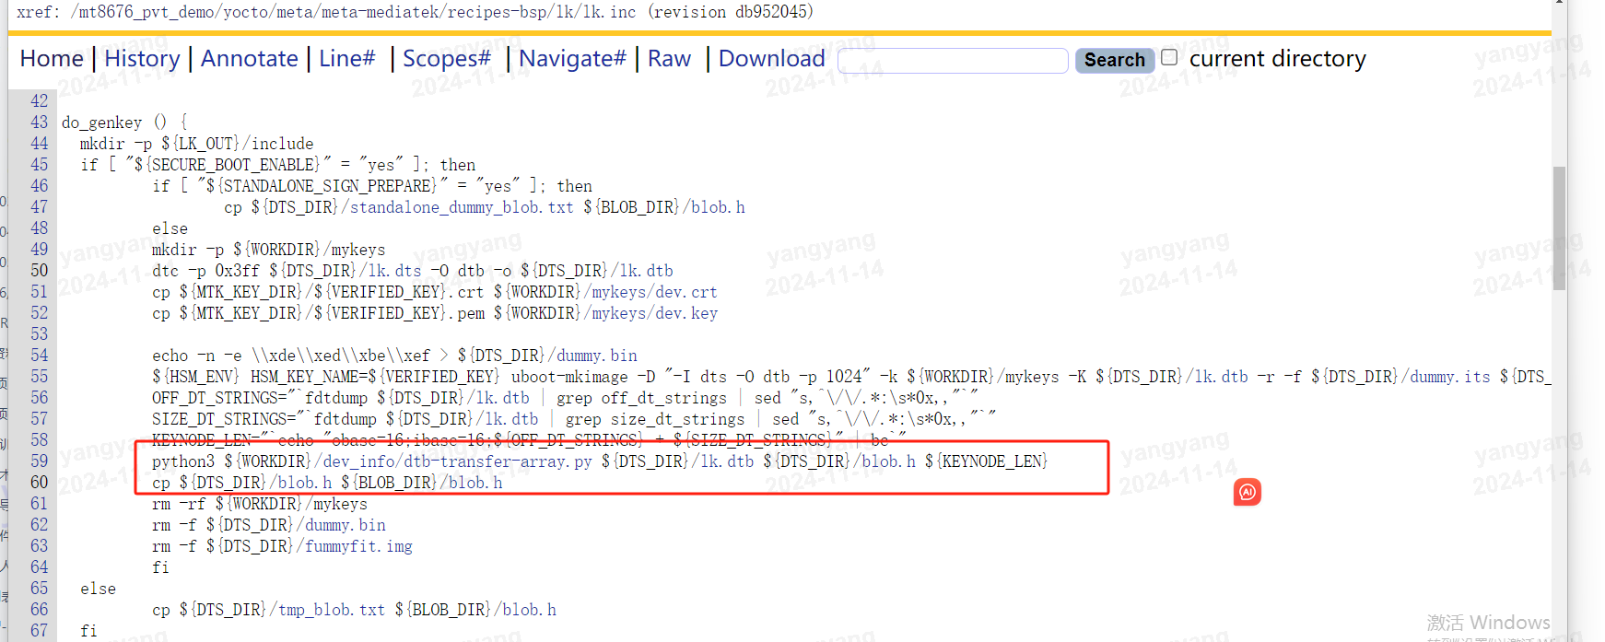

2.4 Yocto system

2.4.1 签名
System镜像是用mtd_verify工具进行签名，这套是mtk实现的
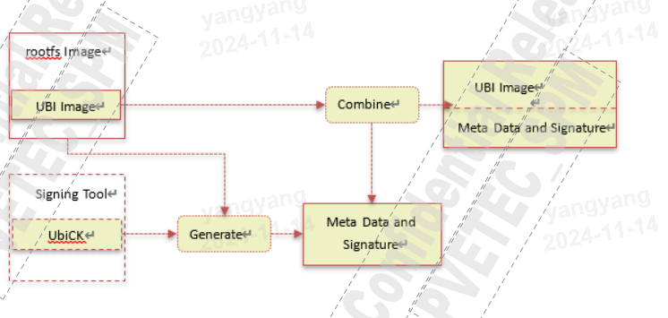
1.根据输入参数，从rootfs Image抽出N份，每份固定size和固定间隔
2.将抽出部分拼接在一起计算hash（Generate），使用私钥对hash签名获取Signature
3.将输入参数（Meta Data）和Signature保存到镜像的尾部

2.4.2 验签
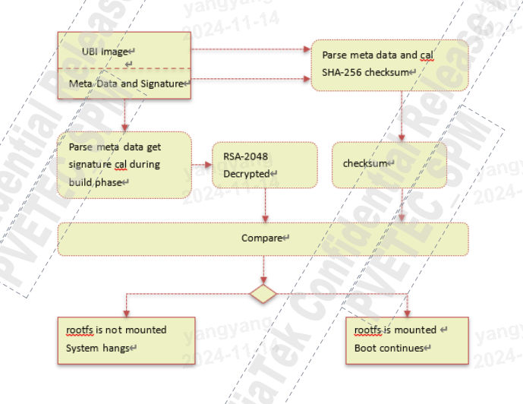
1.根据image尾部记录的输入信息（Meta Data），重新抽取校验部分并拼接在一起
2.计算第一步中拼接部分的hash值
3.获取image尾部的Signature，使用公钥解密
4.对比第二部计算得到的hash值跟第三步解密的值是否相等

2.4.3 KEY
使用私钥：
<yoctobranch>/meta/meta-mediatek/conf/machine/keys/verified_key.pem
使用公钥：
<yoctobranch>/meta/meta-mediatek/conf/machine/keys/verified_key.pem自动转换
公钥位置：yocto-boot.img内部
编译Kernel时候把public key放到yocto-boot.img

2.4.4 后续签名跟验签方式
目前版本已经使用dm-verify校验yocto system镜像。使用的key是2.4.3章节的key
dm-verify原理请参考Google的说明：
https://source.android.google.cn/docs/security/features/verifiedboot/dm-verity?authuser=0&hl=zh-cn

2.5 Tbox system

2.5.1 签名
System镜像是用mtd_verify工具进行签名，这套是mtk实现的
1.根据输入参数，从rootfs Image抽出N份，每份固定size和固定间隔
2.将抽出部分拼接在一起计算hash（Generate），使用私钥对hash签名获取Signature
3.将输入参数（Meta Data）和Signature保存到镜像的尾部

2.5.2 验签
1.根据image尾部记录的输入信息（Meta Data），重新抽取校验部分并拼接在一起
2.计算第一步中拼接部分的hash值
3.获取image尾部的Signature，使用公钥解密
4.对比第二部计算得到的hash值跟第三步解密的值是否相等

2.5.3 KEY
使用私钥：
<yoctobranch>/meta/meta-mediatek/conf/machine/keys/verified_key.pem
使用公钥：
<yoctobranch>/meta/meta-mediatek/conf/machine/keys/verified_key.pem自动转换
公钥位置：yocto-boot.img内部
编译Kernel时候把public key放到yocto-boot.img

2.5.4 后续签名跟验签方式
目前版本已经使用dm-verify校验yocto system镜像。使用的key是2.5.3章节的key
dm-verify原理请参考Google的说明：
https://source.android.google.cn/docs/security/features/verifiedboot/dm-verity?authuser=0&hl=zh-cn

2.6 Android LK
谦川负责签名和校验，根据谦川提供的资料补充

2.6.1 签名
1. 镜像size的二进制写入镜像head
2. 计算步骤1所得镜像的hash,使用私钥对其签名，获取 signature，
3. 将signature保存到镜像尾部

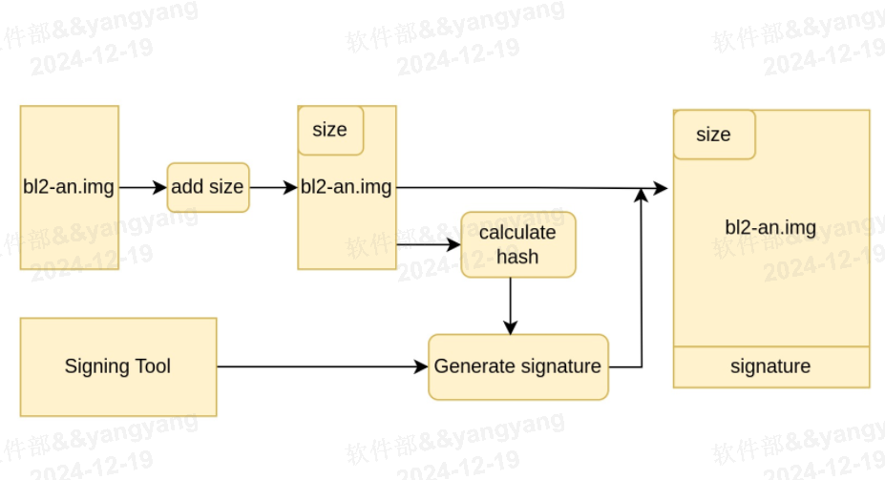

2.6.2 验签
1. 计算bl2-an.img的hash值
2. 获取image尾部的signature，使用公钥进行解密
3. 对比hash值和解密的值
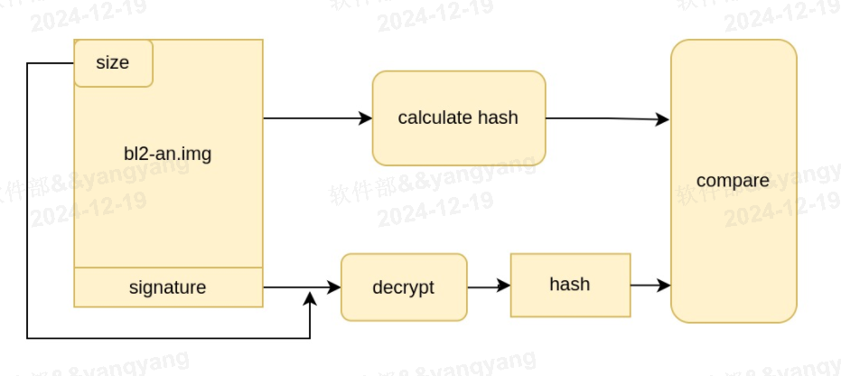

2.6.3 key
需要谦川补充说明

2.7 TBOX LK
谦川负责签名和校验，需要谦川补充

2.7.1 签名
1. 镜像size的二进制写入镜像head
2. 计算步骤1所得镜像的hash,使用私钥对其签名，获取 signature，
3. 将signature保存到镜像尾部
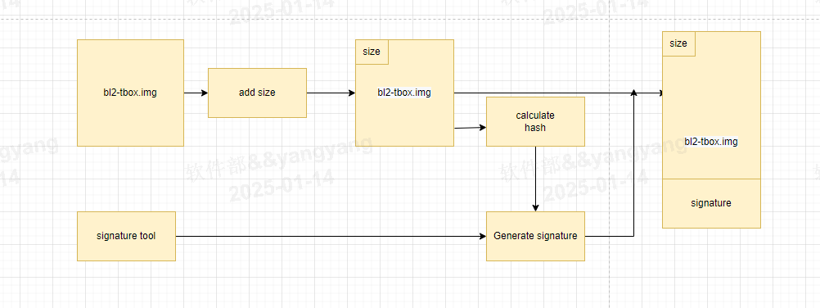

2.7.2 验签
1. 计算bl2-tbox.img的hash值
2. 获取image尾部的signature，使用公钥进行解密
3. 对比hash值和解密的值

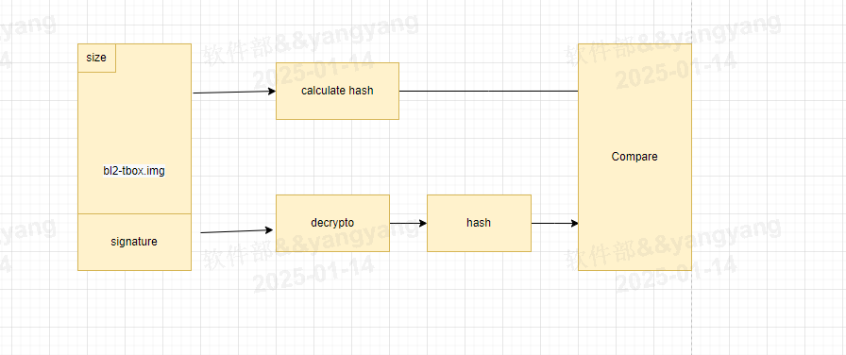

2.7.3 key
需要谦川补充说明

2.8 MTK Android Format镜像

2.8.1 签名
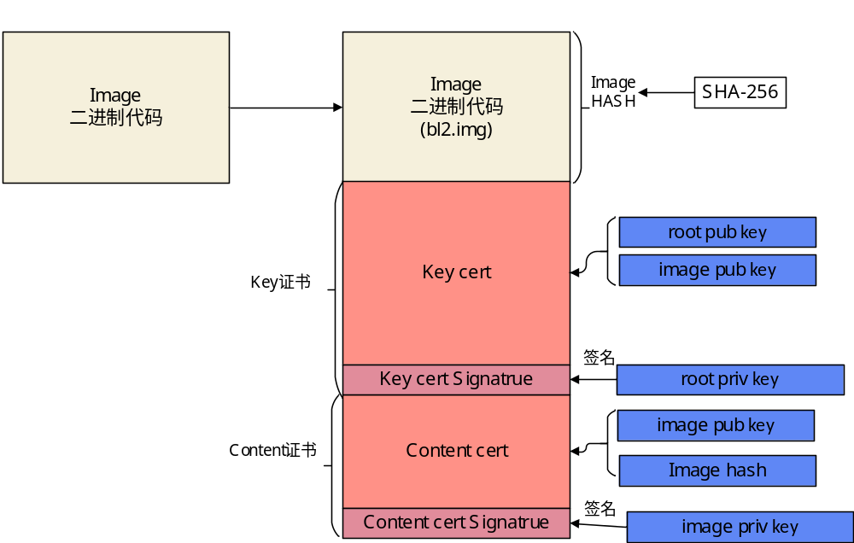
1.将root pub key和image pub key打包进Key cert，并使用root priv key签名
2.计算image hash，将image hash和image pub key打包进content cert，并使用image priv key签名
3.将key cert和content cert拼到image尾部

2.8.2 验签
1.lk中root pub key，对比Key cert内的root pub key
2.使用root pub key校验Key cert signature
3.对比Key cert内的image pub key和Content cert内的image pub key
4.使用image pub key校验Content cert Signature
5.计算image的hash并与Content cert内的image hash对比
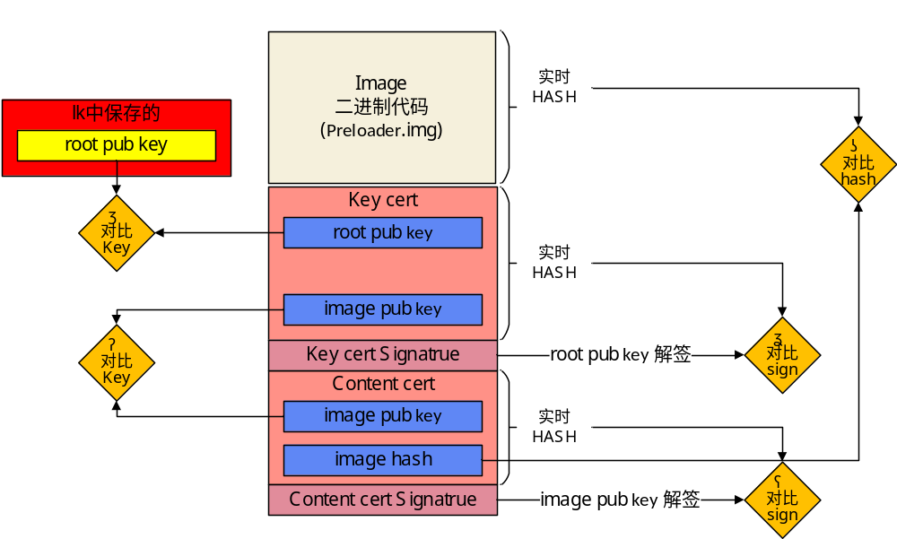

2.8.3 KEY
使用私钥：
<android branch>/ vendor/mediatek/proprietary/custom/{Platform}/security/cert_config
使用公钥：
<yoctocode>/sbc/bsp/lk2/target/{Project_Name}/include/oemkey.h
公钥位置：
bl2.img 和bl2-an.img 内部
cert_config请参考3.2.2跟3.2.3章节

2.9 AVB镜像
Image list:vbmeta.img，vbmeta_system.img，vbmeta_vendor.img，super.img，boot.img，vendor_boot.img，init_boot.img

使用私钥：
<android branch>/device/mediatek/system/common/key/rsa2048/oem_prvk.pem
<android branch>/device/mediatek/vendor/common/key/rsa2048/oem_prvk.pem
使用公钥：
<yoctobranch>/src/bsp/lk2/target/auto8678p1_64_ufs/include/avbkey.h
公钥位置：
vbmeta.img, vbmeta_system.img, vbmeta_vendor.img内部

上面使用的两个私钥是一样的，只是放在不同的目录

签名跟校验流程flow Android 源生请参考：
https://android.googlesource.com/platform/external/avb/+/master/README.md

安全特性配置

3.1 开启安全启动配置

3.1.1 yocto侧软件安全配置
默认是开启的，可以检查如下配置：
yocto/meta/meta-mediatek-mt8676/conf/machine/auto8676p1_64.conf
SECURE_BOOT_ENABLE = "yes"
ENABLE_ROOTFS_CHECK = "yes"

3.1.2 tbox侧软件安全配置
默认是开启的，可以检查如下配置：
yocto/meta/meta-mediatek-mt8676-hyp/conf/machine/auto8676p1_64_uos_tbox.conf
SECURE_BOOT_ENABLE = "yes"
ENABLE_ROOTFS_CHECK = "yes"
(ROOTFS_CHECK 如果没有正常，新版本用dmverity替换了rootfscheck)

3.1.3 Android侧软件安全配置
默认是开启的，可以检查如下配置：
1.Android lk的配置（Android的lk是在yocto侧编译出来的）
Yocto lk2：
yocto/src/bsp/lk2/project/auto8676p1_64_hyp-an.mk
MTK_SECURITY_SW_SUPPORT := yes

- Kernel的配置
android/kernel/kernel_device_modules-6.1/arch/arm64/configs/auto8676p1_64_defconfig
android/kernel/kernel_device_modules-6.1/arch/arm64/configs/mgk_64_k61_defconfig
CONFIG_MTK_SECURITY_SW_SUPPORT=m

3.1.4 BootRom开启安全启动
前面的配置都是软件层面的配置开启安全校验，开启BootRom校验first loader（本项目first loader是yocto LK2）
需要写efuse栏位
- 生成SBC_PUBK hash
工具路径：yocto/meta/meta-mediatek/recipes-bsp/lk/files/pbp/
命令：
python pbp.py -j sbc_key.pem -func keyhash_pss -o keyhash
note：sbc_key.pem在yocto/meta/meta-mediatek/conf/machine/keys/目录下，
如果服务器python版本不支持可以用编译产物的，路径如下：build-sos/tmp/work/auto8676p1_64_hyp-poky-linux/mtk-core-image-auto8676/1.0/recipe-sysroot-native/usr/bin/python3-native/python3

- 写SBC_PUBK hash到efuse
Step 1: 使用“hexdump -C keyhash", or “xxd -c 32 keyhash"来显示 16 进制 keyhash.
注意: 你必须使用-c 这个入参才能生成规范的十六进制的 ASCII 显示结果.
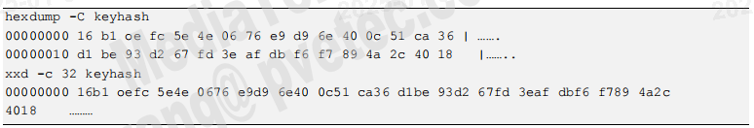

step 2:将结果转化为十六进制的字符串; 删除字符之间的空格:

step 3: 执行ewriter命令（在yocto的shell里面执行）
ewriter 1 9 32 16b10efc5e4e0676e9d96e400c51ca36d1be93d267fd3eafdbf6f7894a2c4018

- 写SBC_EN的栏位
ewriter 1 17 1 1

NOTE：因为efuse只能写一次，所以开发阶段不建议写efuse栏位

3.1.5 enable secure boot
enable secure boot首先必须开启3.1.1，3.1.2，3.1.3三个章节的里面的软件配置，按照上面的配置成功，yocto LK加载的所有镜像都会默认校验的，即除了yocto lk镜像其他镜的像在secure boot流程中都会默认校验。

3.1.5.1 first image校验
开启BootRom校验first loader image（本项目first loader image是yocto LK2）需要写efuse栏位，烧写方法请参考3.1.4章节

3.1.5.2 others image校验

3.1.5.2.1 Fit Format镜像校验
Fit格式的镜像请参考2.1 表格说明中的YOCTO FORMAT镜像（这类镜像都是Fit Format），
默认这些镜像都是校验的，每个FIT镜像校验是通过软件配置，在镜像下载时候，添加verity函数来校验，这部分flow uboot源生的fit镜像的下载跟校验，可以网上找相关资料学习。
例子如下，fit镜像loader时候添加下图LOADER_START结构体中verity成员的钩子函数来校验镜像。
Note：每个fit镜像下载都是通过LOADER_START结构体里面的read函数loader的，需要校验的话verity都填fit_config_verify_sig这个函数
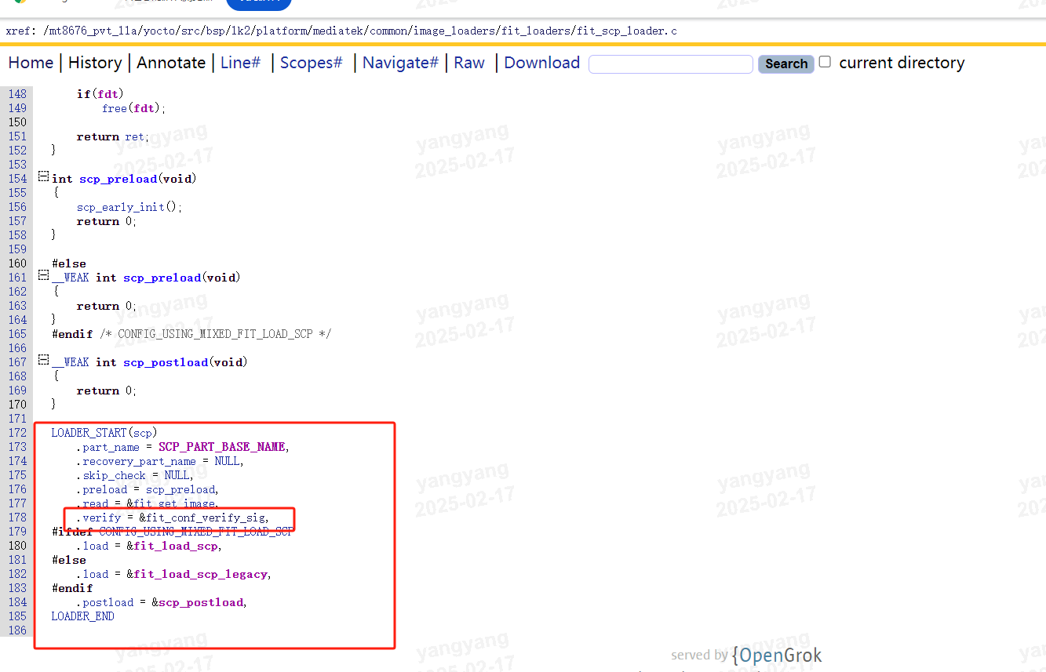

需要了解镜像下载过程可以参考下面的文件
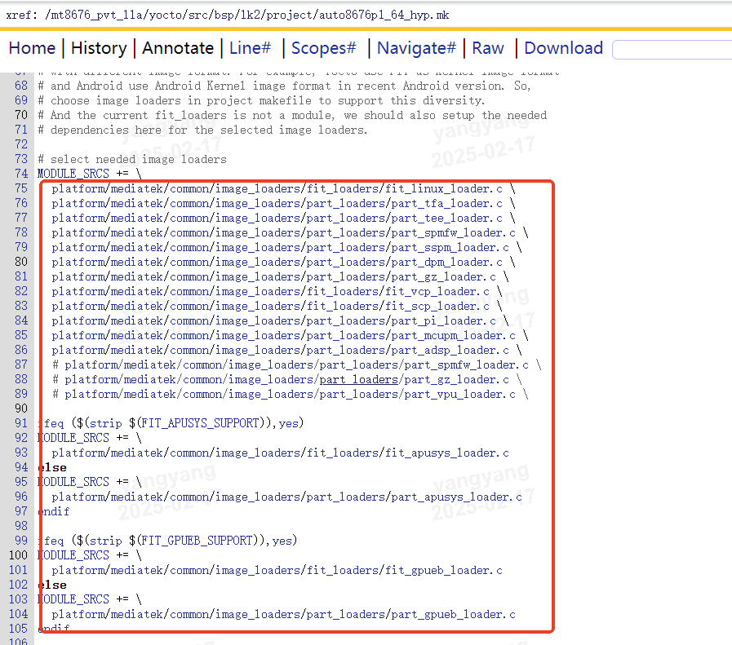

3.1.5.2.2. secure boot过程其余镜像校验
除了fit格式的镜像，在yocto lk过程中加载的其他镜像也是默认校验的，其他镜像校验是通过配置g_policy_map这个table决定是否校验镜像(路径yocto/src/bsp/lk2/platform/mediatek/mt8676/sboot/sec_policy.c)。
g_policy_map结构体是根据各个成员的partition name跟policy来决定是否校验镜像的，目前default是都校验，
也可以根据具体配置的partition name

比如：partition tee_a，就是通过在g_policy_map添加下面图中的配置，决定加载时候校验这个分区的镜像
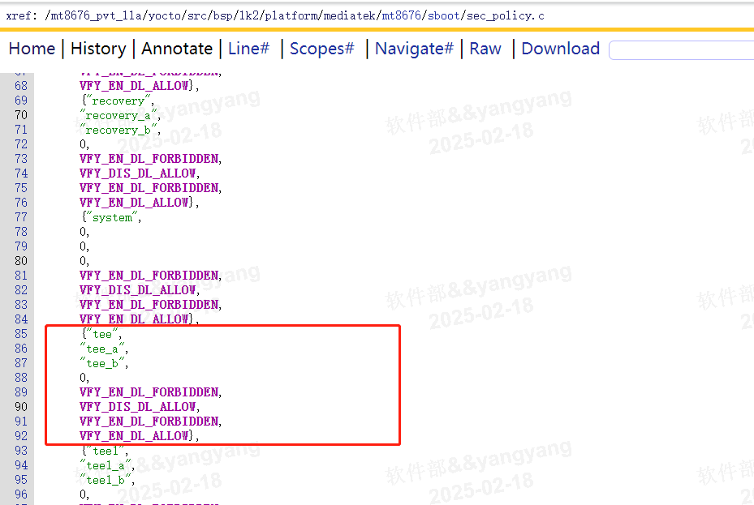

其余的分区镜像加载时候，没有单独配置partition name就会用这个default的policy
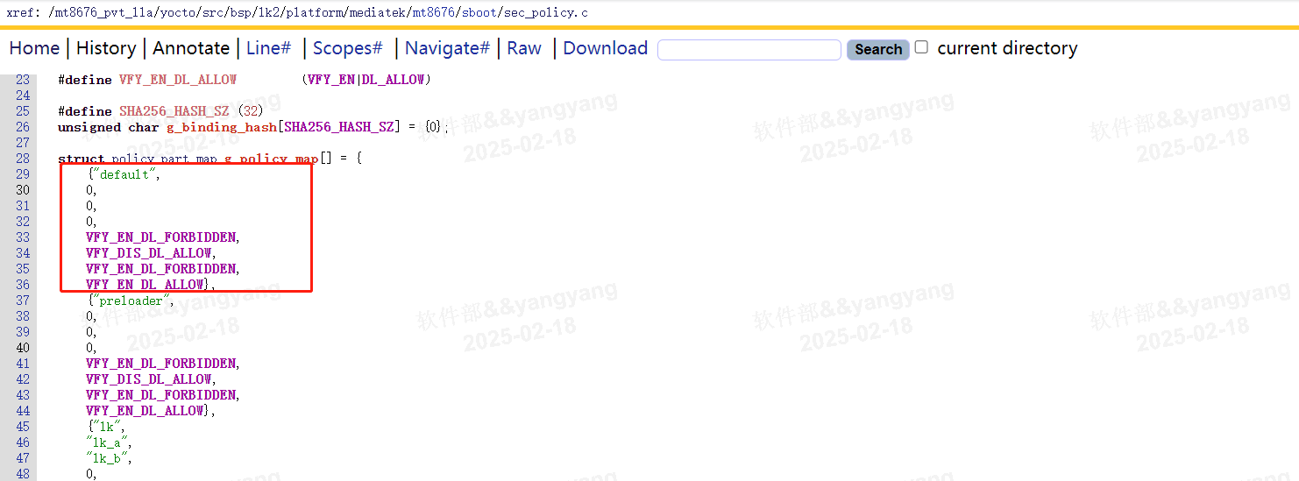

Load镜像时候校验的flow可以看下面这个流程，代码都是在yocto lk能搜到的，感兴趣的可以看一下具体的代码
load_partition() -> sec_get_vfy_policy_adapter() -> sec_get_vfy_policy()

******************以下每一步都需要仔细执行，如果中间疏忽，查起来非常麻烦，请慎重仔细*****************

3.2 生成密钥

3.2.1 yocto端生成密钥对
Yocto生成两对密钥（包括公钥跟私钥）SBC_KEY跟VERIFIED_KEY
- 生成yocto私钥命令：
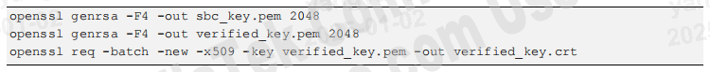
- 生成yocto公钥命令：
openssl rsa -in sbc_key.pem -pubout > sbc_pubk_key.pem
openssl rsa -in verified_key.pem -pubout > verified_pubk_key.pem

把上面生成的sbc_key.pem，verified_key.pem，sbc_pubk_key.pem，verified_pubk_key.pem，verified_key.crt放到yocto系统的yocto/meta/meta-mediatek/conf/machine/keys/目录下

note：keys目录下面已经有相同名字的密钥对文件，所有的文件都是重新替换，不是新增

3.2.2 Android端生成密钥对
Android需要生成两对密钥（包括公钥跟私钥），根密钥ROOT_KEY和镜像密钥IMAGE_KEY，
- 生成Android私钥的命令：
openssl genrsa -out img_prvk.pem 2048

- 生成Android公钥的命令：
openssl rsa -in img_prvk.pem -pubout > img_pubk.pem

注意：android的ROOT_KEY必须要跟yocto的SBC_KEY保持一致的，所以android只需要从新生成
IMAGE_KEY

把上面生成的img_prvk.pem，img_pubk.pem两对密钥放到Android系统的
android/vendor/mediatek/proprietary/scripts/sign-image_v2/hsm_test_keys/这个目录下
把3.2.1章节生成的yocto/meta/meta-mediatek/conf/machine/keys/sbc_key.pem copy到
android/vendor/mediatek/proprietary/scripts/sign-image_v2/hsm_test_keys/目录下面改名为root_prvk.pem
把yocto/meta/meta-mediatek/conf/machine/keys/sbc_pubk_key.pem copy到
android/vendor/mediatek/proprietary/scripts/sign-image_v2/hsm_test_keys/目录下面改名为root_pubk.pem

note：目录下面已经有相同名字的密钥对文件，所有的文件都是重新替换，不是新增

再把android/vendor/mediatek/proprietary/scripts/sign-image_v2/hsm_test_keys/目录下面的
root_prvk.pem，img_prvk.pem，root_pubk.pem，img_pubk.pem两对密钥放到yocto系统的yocto/meta/meta-mediatek-mt8676/scripts/sign-image_v2/hsm_test_keys/这个目录下

- 更新Android的cert1跟cert2密钥
本项目目前Android端签名MTK Android Format镜像有两个tee.img跟dtbo.img
请在Android根目录下执行下面命令：
注意：8668 是用 mt6881 非mt6897 ，python 需要用 prebuilts/build-tools/path/linux-x86/python
python ./vendor/mediatek/proprietary/scripts/sign-image_v2/img_key_deploy.py mt6897 cert1_key_path=./vendor/mediatek/proprietary/scripts/sign-image_v2/hsm_test_keys/root_prvk.pem cert2_key_path=./vendor/mediatek/proprietary/scripts/sign-image_v2/hsm_test_keys/img_prvk.pem root_key_padding=pss | tee gen_cert1_cert2_key.log
然后观察android/vendor/mediatek/proprietary/custom/mt6897/security/cert_config这个目录下面cert1跟cert2_key是否有更新

- 更新yocto端的cert1跟cert2密钥
因为MTK Android Format镜像有的签名是在yocto端做的，所以需要更新yocto端的cert1跟cert2密钥
签名脚本对python 脚本的版本有比较严格的要求。如果本地没有Python 3.12.3，可以先将yocto 默认build一遍。这样yocto会build出对应的python版本：
注意：8668 是用 mt6881非 mt6897
./build-sos/tmp/work/auto8676p1_64_hyp-poky-linux/mtk-core-image-auto8676/1.0/recipe-sysroot-native/usr/bin/python3-native/python3 --version
python 3.12.3

Step1：cd yocto/meta/meta-mediatek-mt8676/scripts/sign-image_v2
Step2：../../../../build-sos/tmp/work/auto8676p1_64_hyp-poky-linux/mtk-core-image-auto8676/1.0/recipe-sysroot-native/usr/bin/python3-native/python3 img_key_deploy.py mt6897 cert1_key_path=./hsm_test_keys/root_prvk.pem cert2_key_path=./hsm_test_keys/img_prvk.pem root_key_padding=pss | tee gen_cert1_cert2_key.log

然后观察yocto/meta/meta-mediatek-mt8676/scripts/sign-image_v2/cert_config这个目录下面cert1跟cert2_key是否有更新

3.2.3更新MTK Android Format镜像校验的公钥（oemkey.h）
必须先完成3.2.2 章节的密钥生成才能做下面的步骤

Step1：cd android/vendor/mediatek/proprietary/scripts/sign-image_v2/der_extractor
Step2：python pem_to_der.py ../hsm_test_keys/root_pubk.pem root_pubk.der
Step3：chmod 777 der_extractor
Step4：./der_extractor root_pubk.der oemkey.h ANDROID_SBC

这样在android/vendor/mediatek/proprietary/scripts/sign-image_v2/der_extractor这个目录下面就可以生成
oemkey.h了

替换的code路径：yocto/src/bsp/lk2/target/auto8676p1_64_ufs/include/oemkey.h

不要直接替换oemkey.h文件，将新Step4生成的oemkey.h内的OEM_PUBK覆盖原始oemkey.h的对应数组，不要修改其他配置

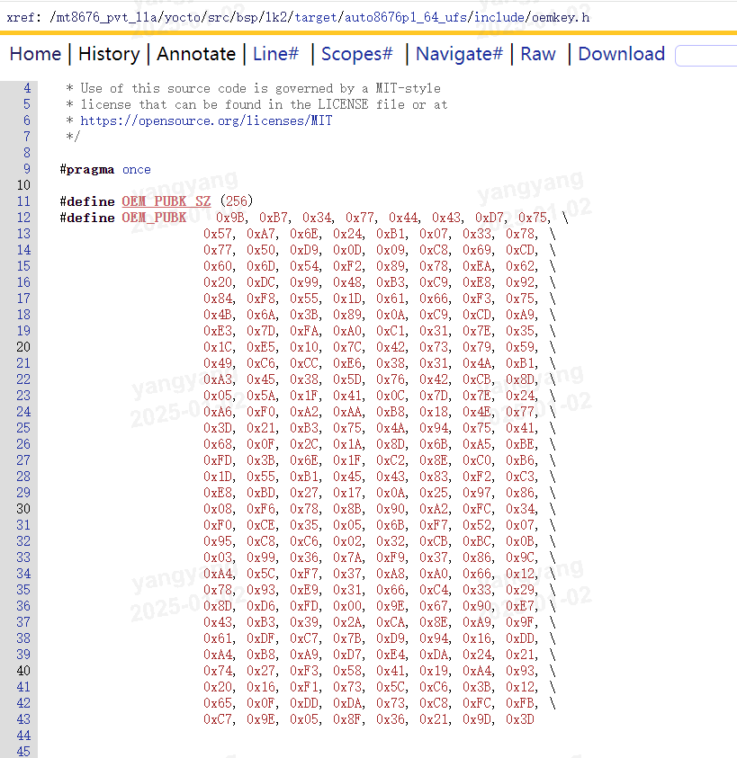

3.2.4 avb key配置
1.生成avb私钥命令
openssl genrsa -out oem_prvk.pem 2048
openssl genrsa -out system_prvk.pem 2048
openssl genrsa -out vendor_prvk.pem 2048
openssl genrsa -out boot_prvk.pem 2048

请把上面oem_prvk.pem，vendor_prvk.pem，boot_prvk.pem三个key放到下面目录
android/device/mediatek/vendor/common/key/rsa2048/
note：原目录下面已经有这三个key的文件，所以三个文件都是替换，不是新建

请把上面oem_prvk.pem，system_prvk.pem两个key放到下面目录
android/device/mediatek/system/common/key/rsa2048/
note：原目录下面已经有这两个key的文件，所以两个文件都是替换，不是新建

2.更新avbkey.h
Step1：cd android/vendor/mediatek/proprietary/scripts/sign-image_v2/der_extractor
Step2：把上面生成的oem_prvk.pem copy到当前目录
Step3：openssl rsa -in oem_prvk.pem -pubout > oem_pubk.pem
python pem_to_der.py oem_pubk.pem oem_pubk.der
Step4：chmod 777 der_extractor
Step5：./der_extractor oem_pubk.der avbkey.h ANDROID_SBC

这样在android/vendor/mediatek/proprietary/scripts/sign-image_v2/der_extractor这个目录下面就可以生成
avbkey.h了

替换的code路径：yocto/src/bsp/lk2/target/auto8676p1_64_ufs/include/avbkey.h

不要直接替换avbkey.h文件，将新Step5生成的avbkey.h内的AVB_PUBK覆盖原始avbkey.h的对应数组，不要修改其他配置

- 各个key的说明
1). key for vebmeta
BOARD_AVB_KEY_PATH = android/device/mediatek/system/common/key/rsa2048/oem_prvk.pem

- .key for boot key
BOARD_AVB_BOOT_KEY_PATH =android/device/mediatek/vendor/common/key/rsa2048/boot_prvk.pem

- . Key for vbmeta_vendor
BOARD_AVB_VBMETA_VENDOR_KEY_PATH=android/device/mediatek/vendor/common/key/rsa2048/vendor_prvk.pem

- . Key for vbmeta_system
BOARD_AVB_VBMETA_SYSTEM_KEY_PATH =android/device/mediatek/system/common/key/rsa2048/system_prvk.pem

3.3 DA签名

3.3.1 DA的密钥配置
1.生成root key 跟image key密钥对
从3.2.2章节生成的相关密钥copy到对应的目录下面，
把android/vendor/mediatek/proprietary/scripts/sign-image_v2/hsm_test_keys/目录下面的
root_prvk.pem，img_prvk.pem，root_pubk.pem，img_pubk.pem copy到
vendor/mediatek/proprietary/scripts/secure_chip_tools/custom_keys/这个目录下面

2.生成da 密钥对
openssl genrsa -out da_prvk.pem 2048
openssl rsa -in da_prvk.pem -pubout > da_pubk.pem
把生成的密钥对da_prvk.pem跟da_pubk.pem放在下面目录
android/vendor/mediatek/proprietary/scripts/secure_chip_tools/custom_keys

3.生成dakey.h
Step1：cd android/vendor/mediatek/proprietary/scripts/sign-image_v2/der_extractor
Step2：python pem_to_der.py ../../secure_chip_tools/custom_keys/da_pubk.pem da_pubk.der
Step3：chmod 777 der_extractor
Step4：./der_extractor da_pubk.der dakey.h ANDROID_SBC
替换的code路径：yocto/src/bsp/lk2/target/auto8676p1_64_ufs/include/dakey.h

不要直接替换dakey.h文件，将新Step4生成的dakey.h内的DA_PUBK覆盖原始dakey.h的对应数组，不要修改其他配置

3.3.2 DA的签名
1. 将DA_BR.bin 放到android/vendor/mediatek/proprietary/scripts/secure_chip_tools/ 目录下
DA_BR.bin的位置：prebuilt/bsp/collect-bins/mt8676/common/download_agent/DA_BR.bin

- 签名da bin文件
注意：8668 是用 mt6881 非mt6897 ，python 需要用 prebuilts/build-tools/path/linux-x86/python
在android/vendor/mediatek/proprietary/scripts/secure_chip_tools目录下执行下面的命令
python MTK/resign_da.py DA_BR.bin MT6897 ./settings/Legacy/da/bbchips_pss.ini all DA_BR_resigned.bin

3. 签名auth file （8668 python版本看下是否报错，报错替换prebuilts下的）
在android/vendor/mediatek/proprietary/scripts/secure_chip_tools目录下执行下面的命令
python MTK/toolauth.py -i ./settings/Legacy/authfile/toolauth_key.ini -g ./settings/Legacy/authfile/toolauth_gfh_config_pss.ini da.auth

生成如下产物：
签名后的DA： DA_BR_resigned.bin
把DA_BR_resigned.bin改名成DA_BR.bin替换yocto如下的文件
Yocto/prebuilt/bsp/collect-bins/mt8676/common/download_agent/DA_BR.bin

签名后的authfile：da.auth
把da.auth copy到yocto如下的文件
Yocto/prebuilt/bsp/collect-bins/mt8676/common/download_agent/
******************以上每一步都需要仔细执行，如果中间疏忽，查起来非常麻烦，请慎重仔细*****************

3.3.3 flash tool 刷写
1. 正常flash tool 加载download_agent 中的文件进行download
2. 工具下载代理认证DAA

